ЯК ЗРОЗУМІТИ, ЩО ВАШУ ДИТИНУ ПІДДАЮТЬ ЦЬКУВАННЮ
Перше, що треба зрозуміти – діти неохоче розповідають про цькування у школі, а тому не слід думати, що у перший же раз, коли ви спитаєте її про це, вона відповість вам чесно. Тому головна порада для батьків – бути більш уважними до проявів булінгу.
Якщо ваша дитина стала замкнутою, вигадує приводи, щоб не йти до школи, перестала вчитись, то поговоріть з нею. Причина такої поведінки може бути не у банальних лінощах. Також до видимих наслідків булінгу відносять розлади сну, втрату апетиту, тривожність, низьку самооцінку. Якщо дитину шантажують у школі, вона може почати просити додаткові гроші на кишенькові витрати, щоб відкупитись від агресора.
Якщо цькуванню піддають вашу дитину, то обережно почніть з нею розмову. Дайте зрозуміти, що вам можна довіряти, що ви не будете звинувачувати її у тому, що вона стала жертвою булінгу.
Розкажіть дитині, що немає нічого поганого у тому, щоб повідомити про агресивну поведінку щодо когось учителю або принаймні друзям. Поясніть різницю між “пліткуванням” та “піклуванням” про своє життя чи життя друга/подруги.
Також не слід у розмові з дитиною використовувати такі сексистські кліше, як "хлопчик має бути сильним та вміти постояти за себе", "дівчинка не повинна сама захищатись" та інші. Це тільки погіршить ситуацію.


Як батьки можуть допомогти дітям?

1. Перш за все необхідно вдома ліквідувати атмосферу, що сприяє перетворенню дитини на «жертву». Ніякої надмірної опіки чи, навпаки деспотизму, покарань та побиття за провину.
2. Окрім того необхідно обов'язково питати дитину, як справи у неї у школі, маючи на увазі не тільки оцінки, а й відносини з однокласниками. Обережно задавайте питання, оскільки цькування може бути не тільки відкритим, а й прихованим, пасивним, наприклад: небажання сидіти за однією партою, грати в одній команді, ігнорування тощо. Якщо ви відчули певні негаразди, поговоріть з дитиною та її класним керівником.
3. Якщо булінг уже відбувся, зважте його масштаби. Якщо це проблема між двома дітьми, яка може бути залагоджена власними силами, краще надати дитині можливість самостійно розібратись та навчитись відстоювати власні інтереси.
4. Якщо ж третирування набуло вже великих розмірів, проаналізуйте разом з дитиною, чи зможе вона сама захистити себе та відновити свій авторитет у класі. Наприклад, якщо дитину дражнять з-за надмірної ваги варто записати її у спортивну секцію.
5. Якщо ваша дитина дуже скромна та невпевнена у собі – допоможіть їй стати більш впевненою, адже підвищення самооцінки робить людину більш врівноваженою та терпимою до цькувань оточуючих. З'ясуйте, які гуртки відвідують її однокласники, чим займаються у позаурочний час. Можливо вашій дитині теж захочеться відвідувати якусь із цих секцій, у результаті чого вона зможе встановити контакт з деякими однокласниками. Заохочуйте дитину до активної участі у загальношкільних заходах, які зближують дітей та допомагають їм набути впевненості у собі.
6. У особливо важких випадках, якщо ваша дитина, з певних причин, стала ізгоєм у класі, приверніть увагу класного керівника та шкільного психолога до проблеми. В цьому випадку вам конче необхідною буде допомога фахівців.

І пам'ятайте: ваша любов та підтримка допоможуть дитині впоратися зі складною ситуацією.
Якими б прикрими не були знущання для вас і вашої родини, є багато фахівців і способів, які допоможуть вам вирішити цю проблему.

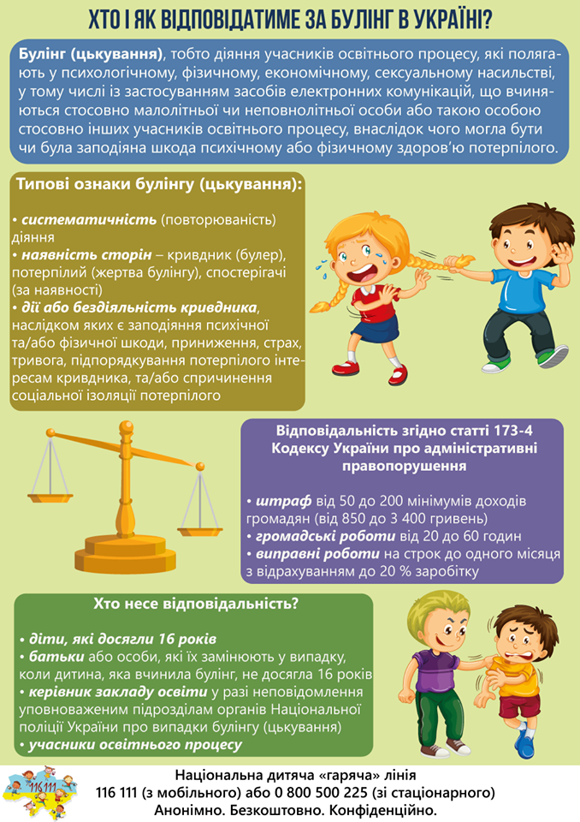

НВК «ЗОШ І-ІІІ ст. №1-гімназія» м.Хоростків


ЗУПИНЕМО БУЛІНГ РАЗОМ!
Пам’ятка батькам

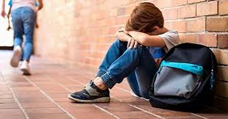

Психолог НВК Лілія ГЛУХА

